Дата: Урок 22. Лабораторно – практическая работа.
Измерение размеров деталей с помощью штангенциркуля

Цель: научить учащихся правильно пользоваться штангенциркулем; определять размер по шкале нониуса.

Оборудование: макет штангенциркуля (при наличии), штангенциркули, набор различных деталей, ноутбук с учебным тренажером.

Ход урока

I. Вводная часть.
- Какие вы знаете измерительные инструменты?

* Учитель предлагает нескольким учащимся произвести замеры с помощью линейки детали.

Обратить внимание на точность измерения.

1. Повторение ранее изученного материала.
Учащимся предлагается ответить на вопросы теста зачитываемые учителем.

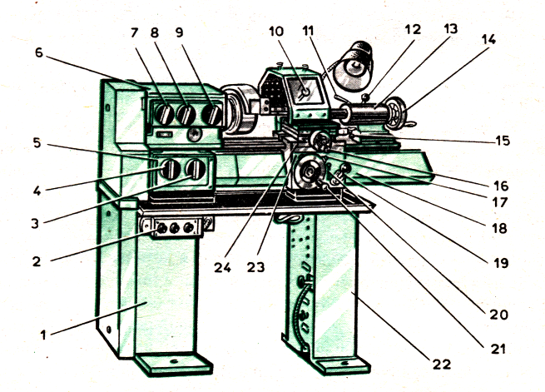

1-кнопочный пост управления;
2-коробка подач;
3-Передняя бабка;
4-рукоятка крепления резцовой головки;
5-рукоятка крепления пиноли задней бабки;
6-маховичок ручной продольной подачи;
7-фартук;
8суппорт.
9станина;
10-рукоятка перемещения поперечных салазок;

2. Сообщение цели урока.
Тренировка в правильности выполнения замеров практическим путем и на электронном тренажере.

II. Изложение программного материала.

Для измерения и контроля деталей с большей точностью применяют штангенциркули.

С помощью штангенциркуля можно измерить:

- наружный размер;

- внутренний размер;

- глубину отверстия, паза, канавки. 79

Штангенциркули различают пределом измерения и точностью измерения.

* Учитель показывает различные типы (исходя из наличия) штангенциркулей.

Наиболее простым и широко распространенным является штангенциркуль ШЦ-1 с пределами измерения 0 - 125 мм и точностью измерения 0,1 мм.

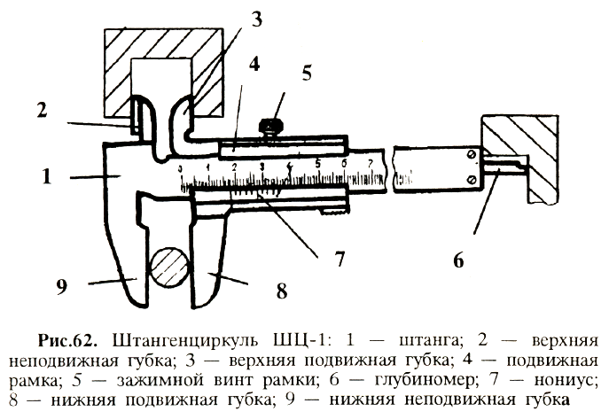

* Учитель на макете показывает основные детали штангенциркуля и их назначение. С помощью штангенциркуля показывает приемы измерения наружной поверхности; внутренней поверхности; глубины.

Шкала штангенциркуля имеет миллиметровые деления.

Для определения десятых долей миллиметра служит дополнительная шкала - шкала нониуса.

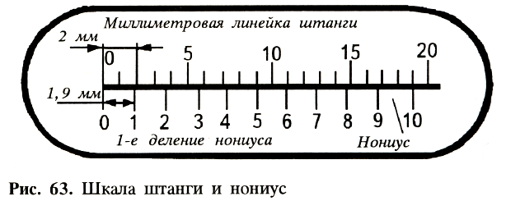

* Учитель обращает внимание, что шкала Нониуса длиной 19 мм поделена на 10 делений, длина каждого - 1,9 мм.

При сомкнутых губках первый штрих нониуса не доходит до второго штриха шкалы штанги ровно на 0,1 мм (2 - 1,9 = 0,1) Следовательно, точность замера равна 0,1 мм.

* Далее учитель совместно с учащимися (желательно на макете) определяет величину размеров.

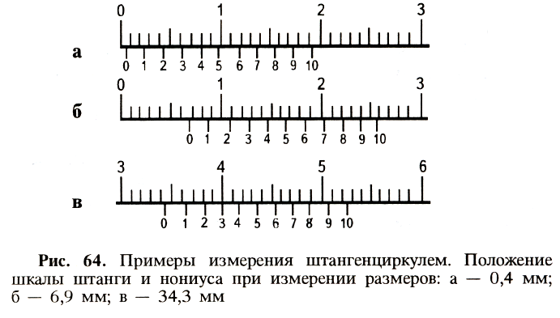

Положение шкалы штанги и нониуса при измерении размеров:

а - 0,4 мм; б - 6,9 мм; в - 34,3 мм.
Штангенциркуль - это точный и дорогостоящий инструмент, требующий бережного отношения.

* Учитель доводит до сведения учащихся основные правила обращения со штангенциркулем:

1. Перед началом работы протереть штангенциркуль чистой тканью.

2. Нельзя класть инструмент на нагревательные приборы.

3. Измерять только чистые детали без задиров, заусенцев, царапин.

4. Губки штангенциркуля имеют острые концы, поэтому при измерении соблюдайте осторожность.

5. Не допускать перекоса губок штангенциркуля, фиксировать положение зажимным винтом.

6. При чтении показаний штангенциркуль держать прямо перед глазами.

III. Практическая часть.

Измерение размеров деталей штангенциркулем
Учащиеся делятся на две группы.
Первая группа измеряет детали штангенциркулем на своих местах, и производят соответствующие записи в тетради.

Вторая группа тренируется на электронном тренажере.

1. Выполните в рабочей тетради эскиз ступенчатого валика, изображенного на рис. 65.

2. Измерьте каждый размер три раза и запишите результаты в таблицу:

Номер замера | D | D1 | d | h | Н | Hi | Н2

Найдите среднее арифметическое трех замеров.
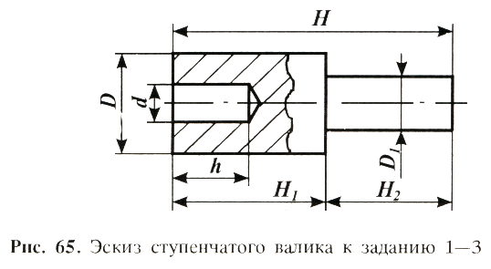

3. Проставьте найденные размеры на эскизе.

IV. Заключительная часть.

Оценить результаты теста и практического задания, выполненного учащимися, обратить внимание на ошибки.
Провести уборку рабочих мест и мастерской.

V. Домашнее задание:

Просмотреть записи в конспекте и рисунки.

Подготовиться к практической работе на станке ТВ-6.

